|  |  |  |
| --- | --- | --- |
| C:\Users\Randy\AppData\Local\Microsoft\Windows\INetCache\Content.Word\Logo.png | Desarrollo Web | Sección A |
| **Randy Gabriel Choc Montes** | |
| **0901 16 1288** | Fecha de Entrega: 09 oct. 19 |

**Informe – Curriculum vitae**

1. Creamos carpetas para tener organizado los archivos.

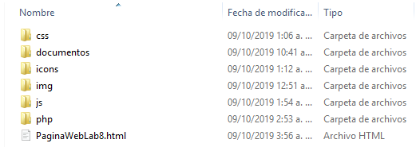

1. En la carpeta **css** tenemos los siguientes archivos. Los cuales darán diseño a nuestra página web.

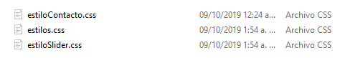

1. En la carpeta **icons** tenemos todos los iconos que vamos a utilizar en la página web.

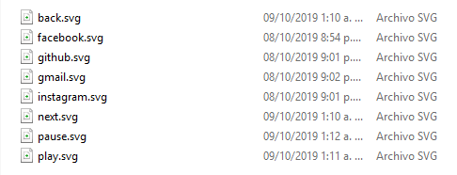

1. En la carpeta **img** tenemos las imágenes que vamos a utilizar, por ejemplo, los certificados y diplomas.

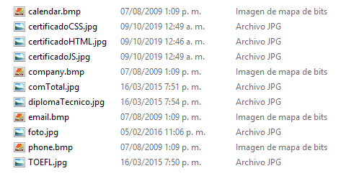

1. En la carpeta **js** tiene los archivos JavaScript y jQuery que nos permitirán manipular la página web.



1. En la carpeta **php** tenemos un archivo con extensión php que nos permitirá hacer la conexión a la Base de datos y también operaciones, en este caso, un ingreso de datos.



1. El inicio de la página web es el siguiente:

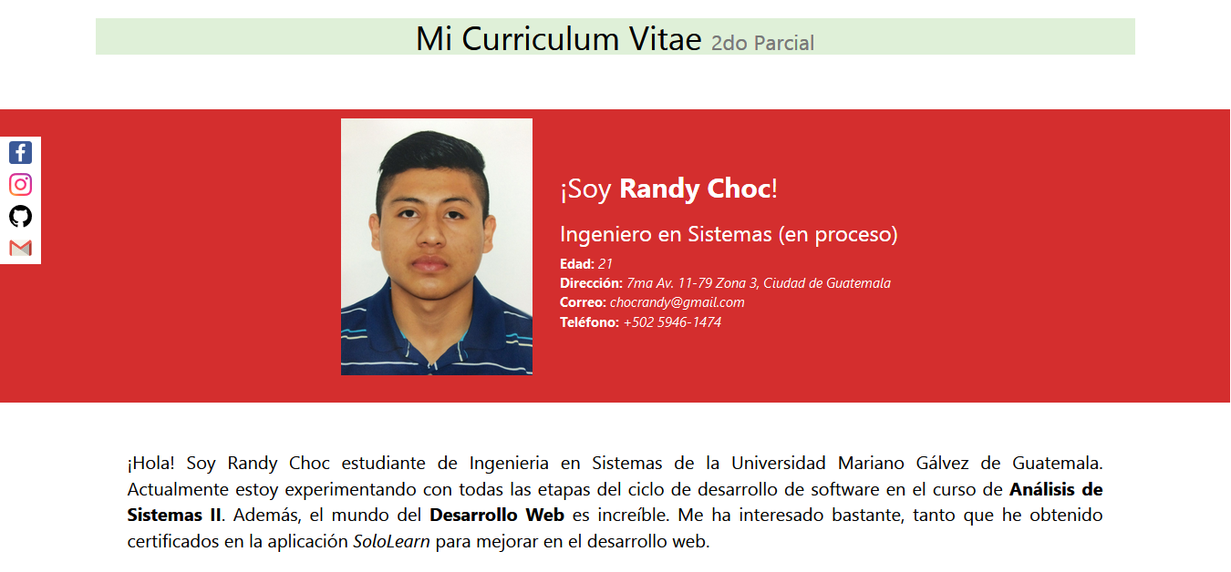

1. Tenemos una barra en vertical que nos permite contactarnos con mi persona a través de las Redes Sociales.



1. Hay unos contenedores que tienen mis Habilidades Profesionales y también muestro mi ciclo de Educación.

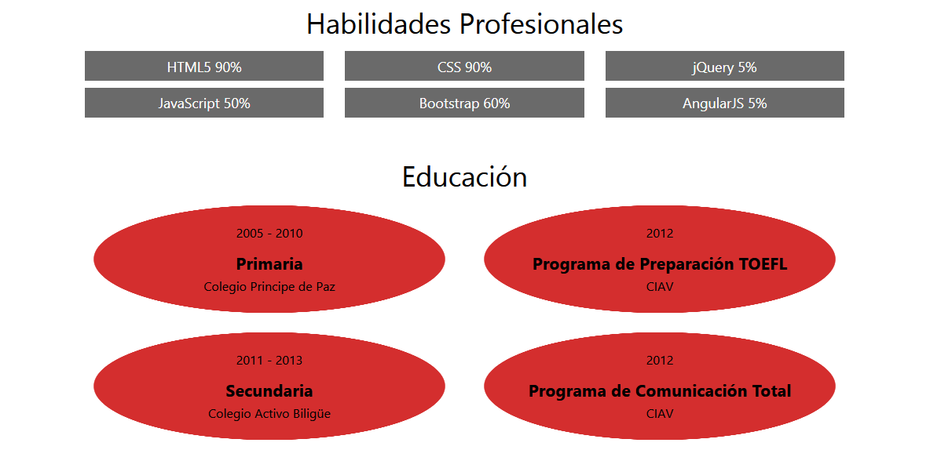

1. Se realizo un **Slider** para mostrar algunos de los certificados y diplomas que he obtenido. Este slider hace que la página tenga un toque mas profesional. En la barra inferior tiene botones para visualizar las imágenes.

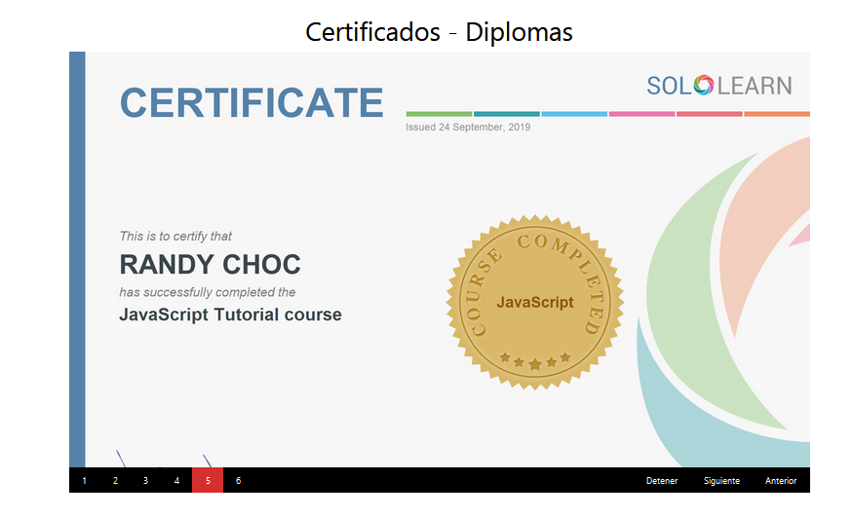

1. Ahora, en caso que la persona que este viendo mi CV quiera contactarse conmigo, existe una sección con un formulario y datos para contactarme.

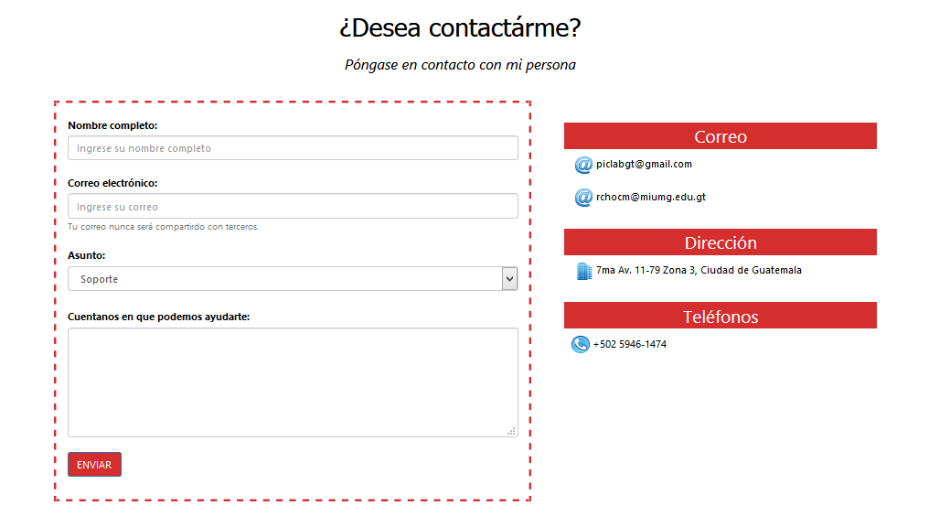

1. Vamos a definir mas el funcionamiento del **formulario**. Como se puede apreciar, es un formulario muy sencillo, pero este almacena los datos de forma local (se puede almacenar en la nube también). Al dar click en el botón Enviar, este almacena los datos en una BD llamada “web” y directamente en la tabla “datos”.

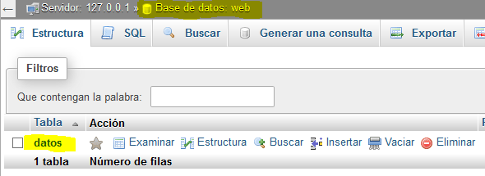

1. A continuación, muestro unos datos ingresados con el formulario.

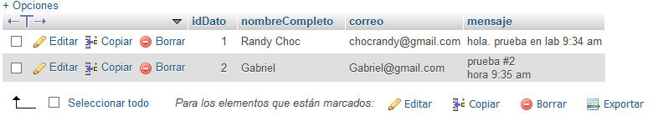

1. Esta operación es posible gracias al archivo que se encuentra en la carpeta **php**, llamado **formulario.php**. Este archivo contiene código para conectarse a la BD y posteriormente hacer un ingreso de datos.

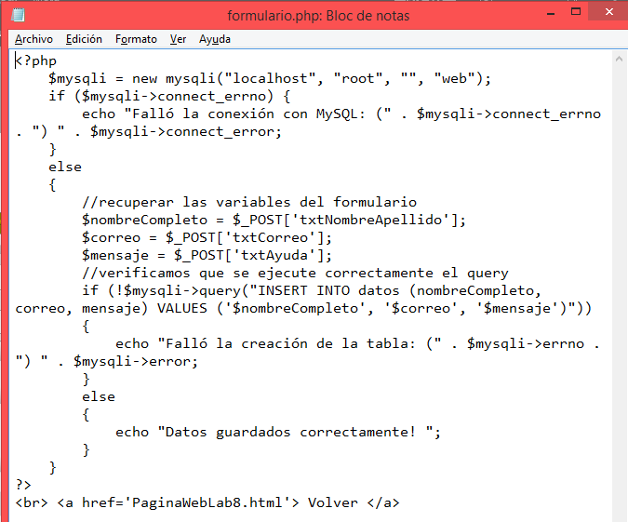

1. Eso es todo el funcionamiento. Ahora, para mantener un control de las versiones se utiliza GitHub.

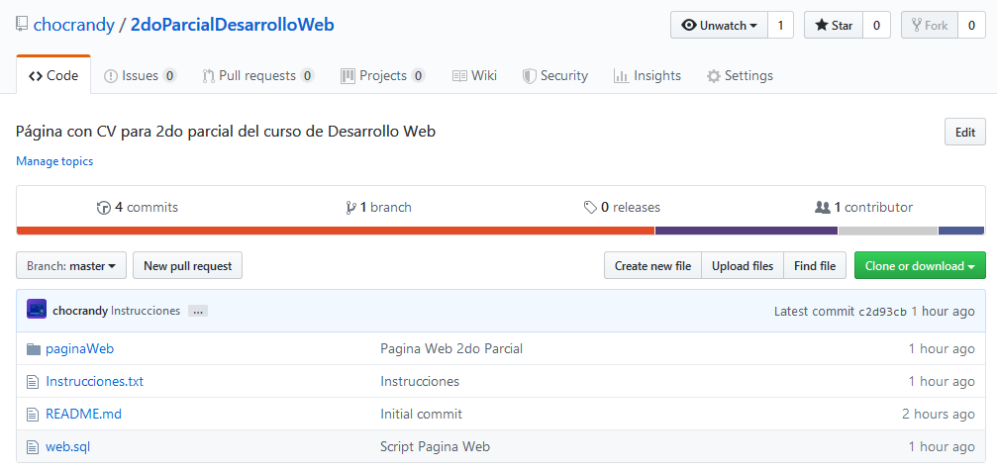

1. Para revisar esta página web debe ir al siguiente link y clonar el repositorio:

<https://github.com/chocrandy/2doParcialDesarrolloWeb.git>

1. Algo importante, para que el formulario funcione correctamente se debe cargar el **script** a Xampp. Este proceso esta detallado en el archivo **Intrucciones.txt** dentro del repositorio. El **script** se llama “web.sql”.



1. Algo más, si desean cargar la página deben copiar la carpeta de la página web a la siguiente dirección:

Dirección: **C:\xampp\htdocs**



